 **Όλοι στο οικόπεδο**

**Ονοματεπώνυμο : … ……………………………………………………………………………………**

**Από τον έναν στους πολλούς.**

**Ένας Πολλοί**

**Ενικός Πληθυντικός**

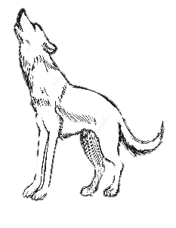

**Ο λύκος**

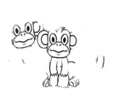 

**Ο πίθηκος**



**Ο δάσκαλος**





**Ο κηπουρός**

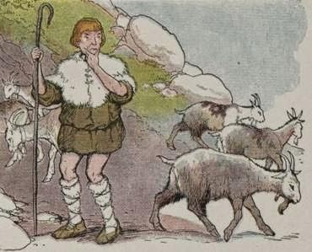

**Ο βοσκός**